- CIRCUITE 2024
CORSICA - SARDINIA
Insulele pitoresti ale Mediteranei
Alghero – Bonifacio – Bastia – Saint Florent (Cap Coprse) – Calvi – Ajaccio – Nuraghe la Prisgiona – Alghero – Bosa
Plecare: 17.09.2024
(8 zile/ 7 nopti)
_________________________________
De o frumusete aparte, insula Corsica este o comoara bine ascunsa a Mediteranei. Va propunem un minicircuit al insulei in care veti descoperi cele mai importante atractii culturale sau naturale. Corsica este o insula muntoasa, cu peisaje dramatice, pe alocuri salbatice, nemaiintalnite nicaieri in Mediterana. Datorita legaturilor istorice intre Corsica si peninsula Italiana, Corsica pastreaza multe dintre elementele culturii italiene, iar limba nativa este foarte asemanatoare cu dialectul toscan. Personalitatea marcanta de al carui nume se leaga istoria insulei este Napoleon insusi. Casa din Ajaccio in care s-a nascut in 1769 este azi o atractie importanta pentru vizitatori.
A doua insula ca marime din Mediterana dupa Sicilia, Sardinia este o insula diversa. In interiorul insulei, peisajul este deosebit de pitoresc, cu o nota pastorala, cu munti acoperiti de paduri si vai cu livezi de citrice. Cultura locala sarda poate fi observata cel mai bine in interiorul insulei, unde localnicii pastreaza traditiile. Particulare pentru Sardinia sunt cele 7000 de nuraghi, fortarete ciudate si misterioase, cu forma conica despre a caror utilitate nu se stiu foarte multe lucruri.
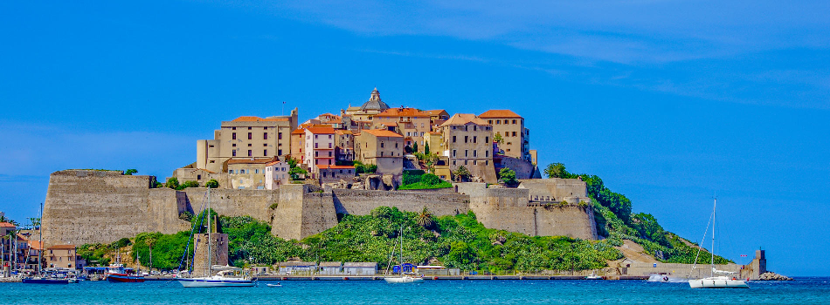

PROGRAMUL CIRCUITULUI:

Ziua 1: BUCURESTI – ALGHERO (SARDINIA). ALGHERO – AGGIUS – TEMPIO PAUSANIA (110 km)
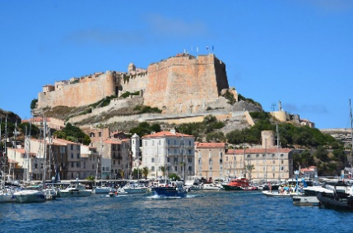
Intalnire cu insotitorul de grup la aeroportul Otopeni la ora 09:30 dimineata pentru imbarcare pe zborul companiei Wizz Air spre Alghero cu decolare la ora 11:55. Dupa aterizarea in Alghero la ora locala 13:35 ne vom imbarca in autocar pentru a vizita unul dintre cele mai bine pastrate secrete ale insulei: satul Aggius. Fiecare sat din aceasta regiune este renumit pentru ceva anume, iar Aggius este faimos pentru teserea covoarelor. Vom vizita muzeul etnografic, cel mai bun de pe insula, unde vom afla mai multe despre traditiile sarde. Plecare spre orasul Tempio Pausania cunoscut ca “orasul de piatra” unde vom avea timp liber pentru plimbare in centrul orasului. Orasul este faimos atat pentru vinurile sale vermentino, karana si moscato, cat si pentru productia de pluta si pentru carnavalul din luna februarie. Transfer si cazare la hotel Pausania Inn 3* sau similar situat in apropierea oraselului Tempio Pausania, in partea de nord a insulei. Vom servi cina la hotel.
Ziua 2: FERIBOT SARDINIA – CORSICA. BONIFACIO – PROPRIANO (65 km)
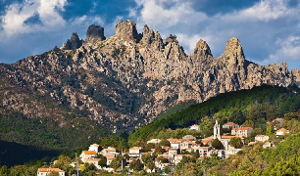
Mic dejun la hotel si transfer la portul Santa Teresa Gallura situat in nordul insulei Sardinia unde ne vom imbarca pe feribotul spre portul corsican Bonifacio. Sosire in Bonifacio, cel mai sudic oras corsican cu o localizare magnifica, pe un tarm stancos din calcar. Orasul este una dintre atractiile principale ale insulei, centrul sau istoric fiind situat la inaltime fata de restul orasului si inconjurat de fortificatii. Odata un port sigur pentru vasele de razboi, acum portul din Bonifacio este un adapost sigur pentru iachturile luxoase. Vom vizita zona istorica situata in partea inalta a orasului in trenuletul turistic. Dupa amiaza, plecare cu autocarul spre Propriano. Sosire si cazare la hotel 3* situat in zona Propiano. Vom servi cina la un restaurant situat in apropierea hotelului.
Ziua 3: PROPRIANO – BAVELLLA – BASTIA (185 km)
Mic dejun la hotel si plecare spre valea Rizzanese si Alta Rocca unde se afla satele pitoresti si tipice pentru interiorul insulei, cu case masive din granit. Vom admira pasul Bavella si varfurile sale stancoase din granit rosu numite “Acele de la Bavella”. Plecare spre Bastia, oras situat in nordul insulei Corsica. Sosire si cazare la hotel 3* in zona Bastia. Vom servi cina la hotel.
Ziua 4: BASTIA – SAINT FLORENT (CAP CORSE) – CALVI (165 km)
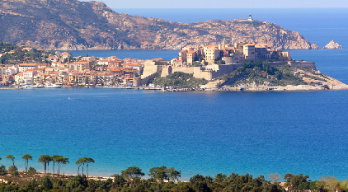
Mic de jun la hotel. Plecare pe ruta panoramica Bastia – Saint Florent. Saint Florent este un orasel pitoresc situat pe coasta nordica a insulei, la inceputul peninsulei Cap Corse. Localizarea pe un mic promontoriu intr-un golf natural al Mediteranei, cu peisajul muntilor in fundal, cu fortareata genoveza care dateaza din secolul al XV-lea si plajele din apropiere fac din Saint Florent o destinatie pitoreasca. Plecare spre Calvi. Sosire in Calvi si vizita a citadelei din Calvi care dateaza din secolul al XIII-lea, simbolul a sase secole de prezenta genoveza in Corsica si cea mai importanta atractie a orasului. Se spune ca in timpul razboiului dintre Anglia si Franta, amiralul Nelson si-a pierdut ochiul in asediul asupra orasului Calvi. Transfer si cazare la hotel 3* in zona Calvi. Vom servi cina la hotel.
Ziua 5: CALVI – PORTO – AJACCIO (155 km)
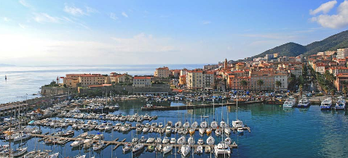
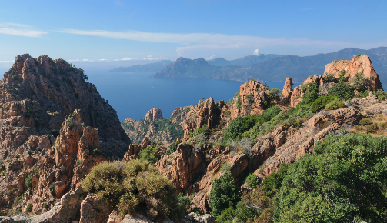
Mic dejun. Plecare spre Ajaccio, calatorind pe coasta vestica a insulei si admirand frumusetile naturale din aceasta parte a insulei. O insula muntoasa prin excelenta, Corsica are de oferit multe peisaje de neuitat, iar in drum spre Ajaccio vom traversa pasul Marsolino, valea raului Fango, golful Girolata si pasul Col de la Croix. Vom trece si pe langa coasta golfului Porto care impreuna cu Calanques de Piana si golful Girolata a fost inclusa pe lista patrimoniului UNESCO, varfurile stancilor Calanches din granit fiind cu adevarat impresionante. Sosire in Ajaccio unde vom face un tur pietonal in centrului istoric al orasului, locul de nastere al lui Napoleon Bonaparte si in prezent capitala regiunii sudice a insulei Corsica, precum si sediul guvernului regional corsican. Dintre toate orasele Mediteranei, Ajaccio este fara indoiala unul dintre cele mai frumoase si stralucitoare. Centrul istoric isi dezvaluie bogatiile pe masura ce avansam pe stradutele pitoresti unde vestigiile istorice stau alaturi de cladiri moderne, iar memoria lui Napoleon este cinstita la tot pasul. Cazare la hotel 3* in zona Ajaccio. Vom servi cina la hotel.
Ziua 6: AJACCIO – BONIFACIO (130 km). FERIBOT CORSICA – SARDINIA. NURAGHE LA PRISGIONA – ALGHERO (195 km)
Mic dejun la hotel si plecare dimineata devreme spre Bonifacio pentru imbarcare pe fribotul spre portul Santa Teresa Gallura din Sardinia. Sosire in Sardinia si imbarcare in autocar pentru a vizita Nuraghe la Prisgiona sau “Gigantul de Piatra”. Nuraghi sunt monumente sarde din epoca bronzului, în forma de turn tronconic cu pereti grosi de piatra, servind ca refugii sau fortarete. Nuraghe la Prisgiona este considerat unul dintre cele mai fine exemple de arhitectura nuragica din nordul Sardiniei si este marturia existentei unei civilizatii stravechi care a populat candva Sardinia si care a rezistat pana la sosirea romanilor in aceasta insula. Cuvantul “nuraghe” inseamna munte de piatra si este o descriere foarte buna a acestor structuri de piatra impozante care pot fi gasite doar in Sardinia. Transfer cu autocarul spre orasul Alghero. Sosire si cazare la hotelul Alghero Vacanze 4* sau similar situat in Alghero. Vom servi cina la hotel.
Ziua 7: ALGHERO – BOSSA (90 km)
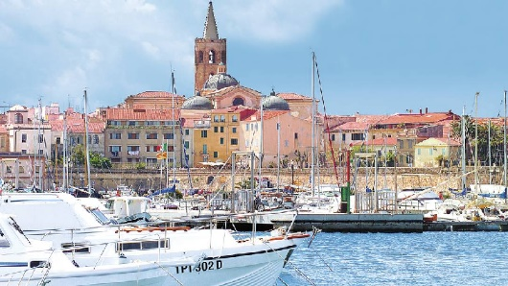
Mic dejun la hotel. Azi vom descoperi orasul Alghero cunoscut si ca “mica Barcelona”. In secolul al XIV-lea, acest oras a fost ocupat de catalani si chiar daca azi orasul este italian, influentele spaniole si catalane sunt vizbile la tot pasul, inclusiv in limba vorbita de populatia autohtona. In centrul orasului Alghero vom face un tur pietonal impreuna cu ghidul local. Dupa amiaza vom pleca cu autocarul spre Bossa, considerat unul dintre cele mai frumoase orase sarde. Casele frumos colorate in nuante pastelate flancheaza albia Raului Temo, iar deasupra orasului vegheaza Castelul Malaspina, din perioada medievala. Vom face un tur pietonal in centrul orasului impreuna cu ghidul local dupa care vom avea timp liber pentru a explora stradutele laturalnice sau pentru ultimele cumparaturi. Intoarcere la hotel in Alghero, cina si cazare.
Ziua 8: ALGHERO – CAPO CACCIA. ZBOR ALGHERO - BUCURESTI
Mic dejun la hotel si plecare spre Capo Caccia, unde vom face un scurt popas fotografic pentru a imortaliza ultimele momente petrecute in Sardinia. Transfer la aeroportul din Alghero pentru imbarcare pe zborul spre Bucuresti cu decolare la ora 14:10. Aterizare in Bucuresti la ora 17:40.
_ _ _ _ _ _ _ _ _ _ _ _ _ _ _ _ _ _ _ _ _ _ _ _ _ _ _ _ _ _ _ __ _ _ _ __ _ _ _
PRET/persoana: 1595 EURO
(loc in camera dubla, taxe incluse)

Supliment camera single: 260 EURO
(Maxim 4 camere Single per grup)
_ _ _ _ _ _ _ _ _ _ _ _ _ _ _ _ _ _ _ _ _ _ _ _ _ _ _ _ _ _ _ __ _ _ _ __ _ _ _

SERVICII INCLUSE:
- transport cu avionul Bucuresti – Alghero si retur, zboruri directe, cu compania Wizz Air;
- 1 bagaj de cala de 20 kg si 1 bagaj mic de mana;
- 7 nopti cazare:
- 4 nopti in Corsica la hoteluri de 3* in camera standard: 1 noapte in zona Propriano, 1 noapte in zona Bastia, 1 noapte in zona Calvi, 1 noapte in zona Ajaccio;
- 3 nopti in Sardinia (in nordul insulei) in camera standard, din care 1 noapte la hotel de 3* in zona Tempio Pausania si 2 nopti la hotel de 4* in zona Alghero;
- DEMIPENSIUNE (mic dejun si cina meniu la hoteluri);
- transfer cu autocarul de la aeroportul din Alghero la hotel si retur;
- biletele de feribot Santa Teresa Gallura – Bonifacio – Santa Teresa Gallura;
- transport cu autocar local pe tot parcursul circuitului, conform programului;
- tururi de oras pietonale cu o durata de maxim 2 ore in Bonifacio, Bastia, Calvi, Ajaccio;
- ghizi locali pentru tururile pietonale in Bonifacio, Bastia, Calvi, Ajaccio;
- bilet pentru trenuletul turistic in Bastia;
- bilet pentru trenuletul turistic in Bonifacio;
- vizita Aggius si Tempio Pausania cu ghid local in ziua 1;
- vizita cu ghid local si biletul de intrare la Nuraghe la Prisgiona;
- excursie de o zi cu ghid local cu durata de cca 6 la Alghero si Bosa;
- insotitor roman de grup;
- taxele de aeroport (valoarea acestora poate suferi modificari).
Nota: Taxele de aeroport incluse in pret sunt cele valabile la data lansarii programului, respectiv luna ianuarie, anul 2024. In situatia majorarii de catre compania aeriana a acestor taxe pana la data emiterii biletelor de avion (biletele se emit cu 7-14 zile inainte de plecare), agentia isi rezerva dreptul de a modifica pretul circuitului conform cu noile valori ale acestor taxe.
NU SUNT INCLUSE:
- catering in timpul zborului;
- taxele de oras/ statiune, acestea se achita direct la hotel (aproximatix 2-4 euro/ persoana/ noapte);
- asigurarea medicala de calatorie (optionala);
- asigurarea storno (optionala), se incheie odata cu contractul de comercializare a pachetului de servicii turistice, in pachet cu asigurarea medicala de calatorie;
- bacsisuri pentru prestatorii locali (ex: soferi, personal hotelier, ghizi): 45 EURO/persoana – se practica, se achita la sosirea in tara de destinatie;
- intrarile la obiectivele turistice, altele decat cele mentionate ca fiind incluse;
- excursiile optionale;
- bauturile alcoolice sau racoritoare la mesele incluse in program.
ORAR INFORMATIV DE ZBOR (ore locale):
Otopeni 11:55 – Alghero 13:35 durata zborului: 2h40min
Alghero 14:10 – Bucuresti 17:40 durata zborului: 2h30min
GRUP MINIM:
25 persoane. Pentru grup 20-24 persoane, pretul se majoreaza cu 55 EURO/ persoana. Pentru un numar mai mic de 20 participanti pretul se recalculeaza sau circuitul se reprogrameaza. De asemenea, in cazul unui grup mai mic, agentia isi rezerva dreptul de a schimba compania aeriana sau hotelurile, cu pastrarea standardelor si cu informarea prealabila a turistilor inscrisi. Locurile confirmate suplimentar fata de grupul rezervat pot fi la un tarif mai mare (in functie de disponibilitatile la avion si cazare) si se supun unor reguli diferite de decomandare.
CONDITII FINANCIARE:
TERMENE DE PLATA:
- 20% din pretul pachetului turistic la inscriere;
- 30% din pretul pachetului turistic cu minim 60 zile inaintea plecarii;
- 50% din pretul pachetului turistic cu minim 45 zile inaintea plecarii.
Procentul aferent primei plati sa va calcula in functie de momentul inscrierii. Daca inscrierea intervine cu mai putin de 45 zile inaintea plecarii, pachetul turistic se va achita integral.
In cazul nerespectarii termenelor de plata, Tour Operatorul isi rezerva dreptul de a anula rezervarea.

CONDITII DE ANULARE / PENALIZARI:
- 10% din pretul pachetului turistic daca renuntarea se face in intervalul 120 zile - 91 zile inaintea plecarii;
- 20% din pretul pachetului turistic daca renuntarea se face in intervalul 90 zile - 60 zile inaintea plecarii;
- 50% din pretul pachetului turistic daca renuntarea se face in intervalul 59 zile - 30 zile inaintea plecarii;
- 100% din pretul pachetului turistic daca renuntarea se face intr-un interval mai mic de 30 zile calendaristice inainte de data plecarii sau pentru neprezentarea la program.

IMPORTANT! Va reamintim ca incheierea unei Asigurari STORNO de calatorie poate acoperi pierderile financiare cauzate de anulare, inclusiv in cazul infectarii cu SARS-COV2, contracarand efectul penalizarilor aplicate. Va recomandam sa uzati de acest mijloc de protectie financiara care acopera cele mai frecvente evenimente ce cauzeaza anularea calatoriei.
TRANSFERURI PRIVATE DIN PROVINCIE LA / DE LA AEROPORT (MINIM 2 PASAGERI):
35 EURO/adult /dus-intors si 10 EURO/copil 2-12 ani/dus-intors din orasele PLOIESTI, GIURGIU, URZICENI
40 EURO/adult/dus-intors si 10 EURO/copil 2-12 ani/dus-intors din orasul TARGOVISTE
50 EURO/adult/dus-intors si 15 EURO/copil 2-12 ani/dus-intors din orasele SINAIA, PITESTI, ALEXANDRIA, BUZAU
55 EURO/adult/dus-intors si 15 EURO/copil 2-12 ani/dus-intors din orasele PREDEAL, SLOBOZIA
60 EURO/adult/dus-intors si 20 EURO/copil 2-12 ani/dus-intors din orasele BRASOV, CALARASI
65 EURO/adult/dus-intors si 20 EURO/copil 2-12 ani/dus-intors din orasele FOCSANI, SLATINA
70 EURO/adult/dus-intors si 30 EURO/copil 2-12 ani/dus-intors din orasele CONSTANTA, CARACAL
75 EURO/adult/dus-intors si 30 EURO/copil 2-12 ani/dus-intors din orasele CRAIOVA, RM VALCEA, BRAILA, GALATI, TECUCI, FAGARAS
85 EURO/adult/dus-intors si 35 EURO/copil 2-12 ani/dus-intors din orasele TULCEA, BACAU
95 EURO/adult/dus-intors si 35 EURO/copil 2-12 ani/dus-intors din orasele SIBIU, SIGHISOARA, MEDIAS
100 EURO/adult/dus-intors si 50 EURO/copil 2-12 ani/dus-intors din orasul TG MURES

NOTA: Serviciul de transfer privat este valabil in limita locurilor disponibile la momentul rezervarii.

OBSERVATII:
- DOCUMENTE NECESARE CALATORIEI: CARTE DE IDENTITATE SAU PASAPORT SIMPLU ELECTRONIC SAU TEMPORAR VALABIL CEL PUTIN 6 LUNI DE LA INCHEIEREA CALATORIEI; TOTI COPIII AU NEVOIE DE PASAPORT;
- ACEST PROGRAM NU NECESITA OBTINEREA VIZEI TURISTICE DE CATRE CETATENII ROMANI;
- nu sunt necesare vaccinari speciale pentru aceasta destinatie;
- clasificarea pe stele a unitatilor de cazare este cea atribuita de oficialitatile din tarile vizitate, ca atare facilitatile camerelor sunt conforme cu standardele locale;
- conditiile de cazare si masa oferite de hotelurile din oferta sunt simple, iar standardele hoteliere corsicane/ italiene pot sa fie diferite sau sub standardele de cazare pentru aceeasi categorie din alte tari. Micul dejun este de tip continental francez/ italian si contine produse de patiserie, croissant, prajituri, biscuiti, unt, dulceata, cerale, musli, lapte, iaurt, branza, cafea, ceai, apa si suc (micul dejun continental nu contine legume proaspete si nici omleta sau produse din oua).
- conform reglementarilor in vigoare, minorii trebuie sa indeplineasca urmatoarele conditii pentru a fi lasati sa iasa din tara: sa calatoreasca cu cel putin un adult insotitor; sa aiba asupra lor acordul ambilor parinti (sau al parintelui care nu-i insoteste) legalizat la notariat; adultul care-i insoteste, in cazul in care acesta nu este unul dintre parinti, trebuie sa aiba cazier judiciar pe care sa-l prezinte la frontiera; informatii suplimentare pe www.politiadefrontiera.ro;
- persoanele care calatoresc cu copii sub 18 ani trebuie sa detina pe langa pasaportul acestora si o copie a certificatului de nastere al copiilor (este posibil ca autoritatile de la frontiera sa o solicite);
- agentia nu raspunde in cazul refuzului autoritatilor de la punctele de frontiera de a primi turistul pe teritoriul propriu sau de a-i permite sa paraseasca teritoriul propriu;
- tariful pentru copil este valabil in cazul in care acesta sta in camera cu doi adulti. Pentru a beneficia de tariful de copil acesta trebuie sa nu fi depasit la data inceperii calatoriei varsta mentionata in program.
- distributia camerelor la hoteluri se face de catre receptiile acestora; problemele legate de amplasarea sau aspectul camerei se rezolva de catre turist direct la receptie, asistat de insotitorul de grup;
- hotelul isi rezerva dreptul de a solicita fiecarui turist o suma cash sau o copie a cartii de credit personale, ca garantie pentru cheltuielile suplimentare ce urmeaza a fi facute pe parcursul sederii;
- pentru anumite facilitati din hotel sau din camera, hotelierul poate solicita taxe suplimentare; in momentul sosirii la hotel solicitati receptionerului sa va informeze cu exactitate asupra lor;
- in ultimii ani tot mai multe hoteluri si vase de croaziera au initiat politica „fara bani cash” (cash free). Astfel, este posibil ca unii prestatori sa nu mai incaseze bani cash pentru serviciile suplimentare prestate, de aceea este important sa detineti un card de credit cand calatoriti in afara tarii;
- persoanele care calatoresc singure pot opta pentru camera single sau pentru partaj, caz in care agentia va propune, in functie de inscrierile existente sau ulterioare, un partaj. In situatia in care nu exista partaj pana la expirarea termenului limita de inscriere, agentia nu se obliga sa suporte diferenta de camera single, in consecinta turistul poate sa se retraga fara penalizari sau sa opteze pentru camera single;
- agentia isi rezerva dreptul de a modifica valoarea taxelor de aeroport in cazul in care valoarea acestora este schimbata de compania aeriana;
- agentia nu este raspunzatoare pentru eventualele perturbari ale orarului de zbor;
- in situatia in care turistul achizitioneaza bilete de avion pe zboruri interne iar acestea nu mai corespund noului orar de zbor al cursei internationale, agentia nu are obligatia de a suporta eventualele diferente de pret ocazionate de reemiterea biletelor pe cursa interna; daca circuitul se anuleaza din cauza neintrunirii grupului minim, agentia nu este obligata sa suporte costul respectivelor bilete de avion;
- conducatorul de grup poate modifica programul actiunii in anumite conditii obiective;
- conform reglementarilor internationale, serviciile de ghidaj in interiorul muzeelor pot fi asigurate doar de catre ghizii locali;
- politica de prealocare a locurilor in avion depinde de fiecare companie aeriana; la cerere, se pot furniza informatii suplimentare cu privire la acest aspect;
- agentia nu este raspunzatoare pentru pierderea sau furtul bagajelor, a actelor sau a obiectelor personale; in cazul in care aceste situatii nedorite apar, turistul are obligatia de a depune personal plangere la organele competente;
- excursiile optionale se efectueaza la fata locului cu agentii locale. Sumele aferente acestor excursii nu se incaseaza in numele si pentru agentia Tour Operatoare. Preturile excursiilor optionale pot fi mai mari decat cele ale excursiilor ce pot fi achizitionate de la receptia hotelurilor, aceasta datorandu-se faptului ca persoanele participante vor avea la dispozitie un mijloc de transport care ii va duce si ii va aduce la hotelul respectiv, ghidul excursiei si dupa caz ghid local. pretul excursiilor este calculat pentru un grup minim de 20 persoane. La un numar mai mic de participanti pretul creste proportional; daca numarul persoanelor inscrise la excursiile optionale este suficient de mare, insotitorul de grup se va alatura turistilor care au achizitionat respectivele excursii, astfel incat cei care raman la hotel vor avea program liber fara insotitor; in situatia in care excursia optionala se va desfasura fara prezenta insotitorului de grup (din cauza numarului mic de participanti), limba de comunicare va fi engleza;
- bacsisurile pentru prestatorii locali (tips) reprezinta o practica internationala si nu sunt obligatorii;
- acest program nu este recomandat persoanelor cu mobilitate redusa;
- in situatia in care turistul are cerinte speciale, cum ar fi dar fara a se limita la: camere alaturate sau cu o anumita localizare, meniu special, acestea vor fi cu titlul de solicitare catre prestatori dar nu vor fi considerate confirmate decat in masura posibilitatilor de la fata locului;
- nominalizarea insotitorului de grup si comunicarea datelor de contact ale acestuia vor fi furnizate cel tarziu cu o saptamana inaintea plecarii in calatorie;
- asezarea in autocar se face in ordinea inscrierilor, incepand cu bancheta a doua;
- prezentul document constituie anexa la contractul de prestari servicii.

_________________________________

